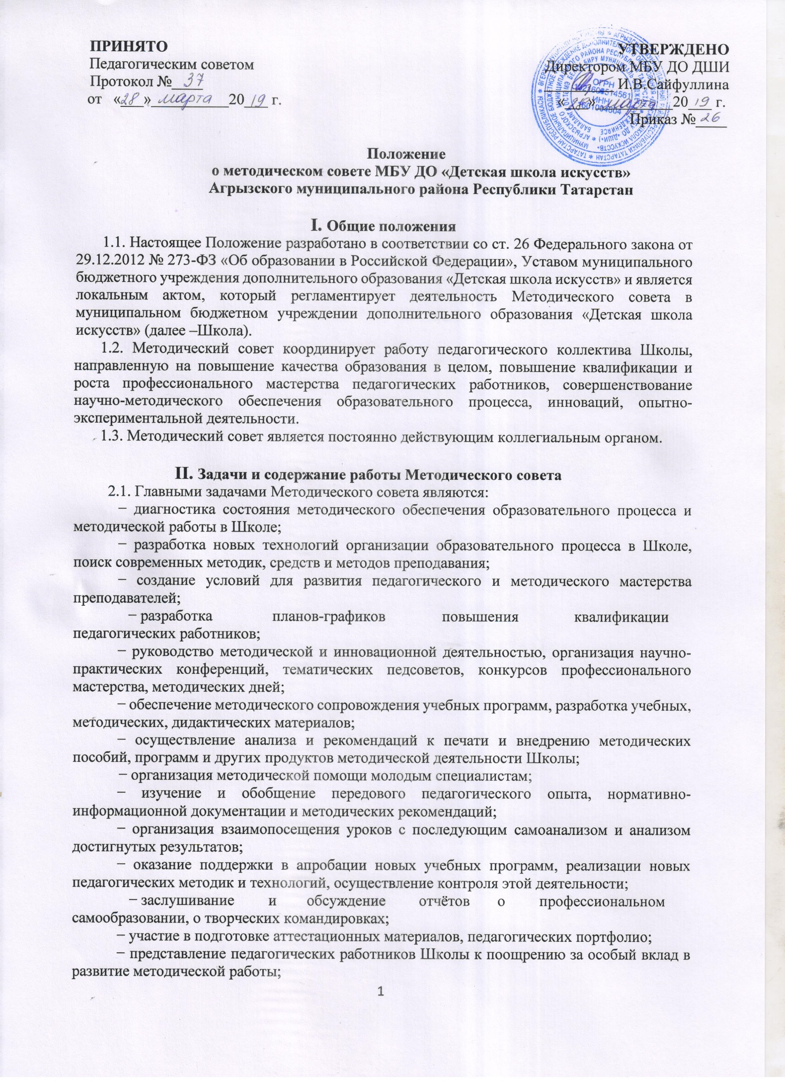
− анализ и утверждение образовательных программ по предметам с учётом вариативности;
− экспертная оценка индивидуальных календарно-тематических планов по предметам учебного плана;
− разработка системы промежуточной и итоговой аттестации обучающихся;
− разработка положений о проведении олимпиад, школьных конкурсов, утверждение фонда оценочных средств.
2.2. Методический совет обсуждает вопросы по программному обеспечению и информированию педагогов о проблемах и перспективах развития образовательного процесса в Школе.
2.3. Методический совет планирует и корректирует методическую работу отделений, отдельных педагогов.

Состав Методического совета и организация работы
3.1. В состав Методического совета могут входить директор, заместитель директора по учебной работе, опытные педагогические работники.
3.2. Работа методического совета может осуществляться в форме заседаний, семинарских занятий, открытых уроков по заданной тематике.
3.3. На заседания Методического совета могут быть приглашены сотрудники Школы, представители иных образовательных учреждений и другие лица. Необходимость их приглашения определяется председателем Методического совета с учётом обсуждаемых вопросов и проблем.
3.4. Методический совет работает по плану, утверждённому на заседании в начале учебного года. План работы составляется на основе годового плана учебно-воспитательной работы Школы с учётом требований методического объединения Школы и индивидуальных планов самообразования педагогических работников.
3.5. Методический совет избирает из своего состава председателя и секретаря на учебный год.
3.6. Заседания Методического совета проводятся 1 раз в полугодие. В случае необходимости могут созываться внеочередные заседания
Методического совета.
3.7. Заседание Методического совета считается правомочным при наличии 2/3 его членов. Решение принимается большинством голосов, при равном количестве голосов – решающим является голос председателя Методического совета.
3.8. Решения Методического совета реализуются приказами директора Школы.
3.9. Подготовку вопросов для рассмотрения Методического совета организует председатель с привлечением необходимых специалистов для решения поставленных задач.
3.10. Организацию выполнений решений Методического совета осуществляют заместитель директора по учебно-воспитательной работе и ответственные лица, указанные в решении. Результаты этой работы сообщаются членам Методического совета на последующих его заседаниях.
3.11. Члены Методического совета имеют право вносить на рассмотрение вопросы, связанные с повышением качества образования, развитием научно-методического обеспечения образовательного процесса, инновациями, опытно-экспериментальной деятельностью Школы.
3.12. Работа Методического совета анализируется заместителем директора по учебно-воспитательной работе в конце учебного года на итоговом педагогическом совете.

Документация Методического совета
4.1 Заседания Методического совета оформляются протокольно. В протоколе фиксируются дата проведения, присутствующие, повестка дня, ход обсуждения вопросов, предложения и замечания членов Методического совета, решения.
4.2. Протоколы ведутся в печатном виде, подписываются председателем и секретарем Методического совета. Протоколы нумеруются постранично, в конце учебного года прошнуровываются, скрепляются подписью директора и печатью Школы.
4.3. Нумерация протоколов ведется от начала учебного года.
4.4. Протоколы хранятся в соответствии с номенклатурой дел Школы.

Заключительные положения
5.1. Настоящее Положение действует до принятия нового с даты введения его в действие, приказом директора Школы.
5.2. Изменения и дополнения в настоящее Положение вносятся педагогическим советом Школы и принимаются на его заседании.

